LANBG9_04.28

Bubenkó Ákos

A kódsor beírása a következő képeken látható.

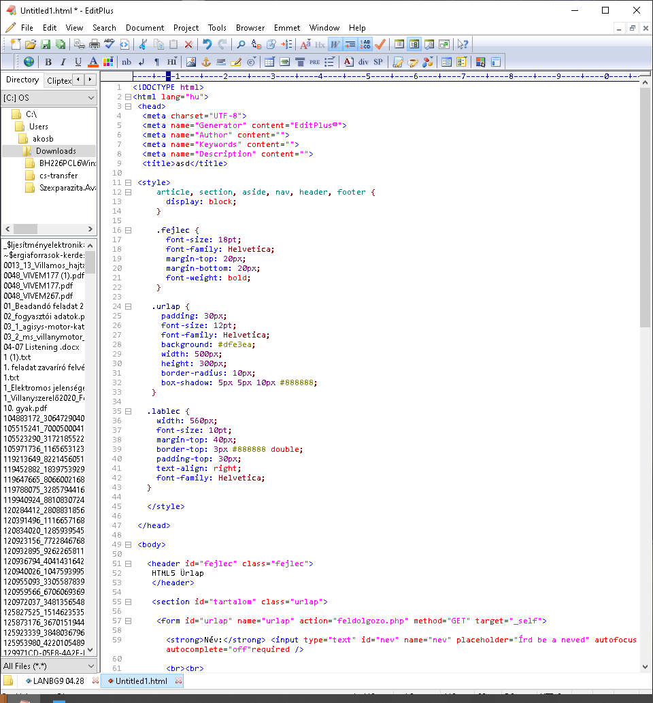

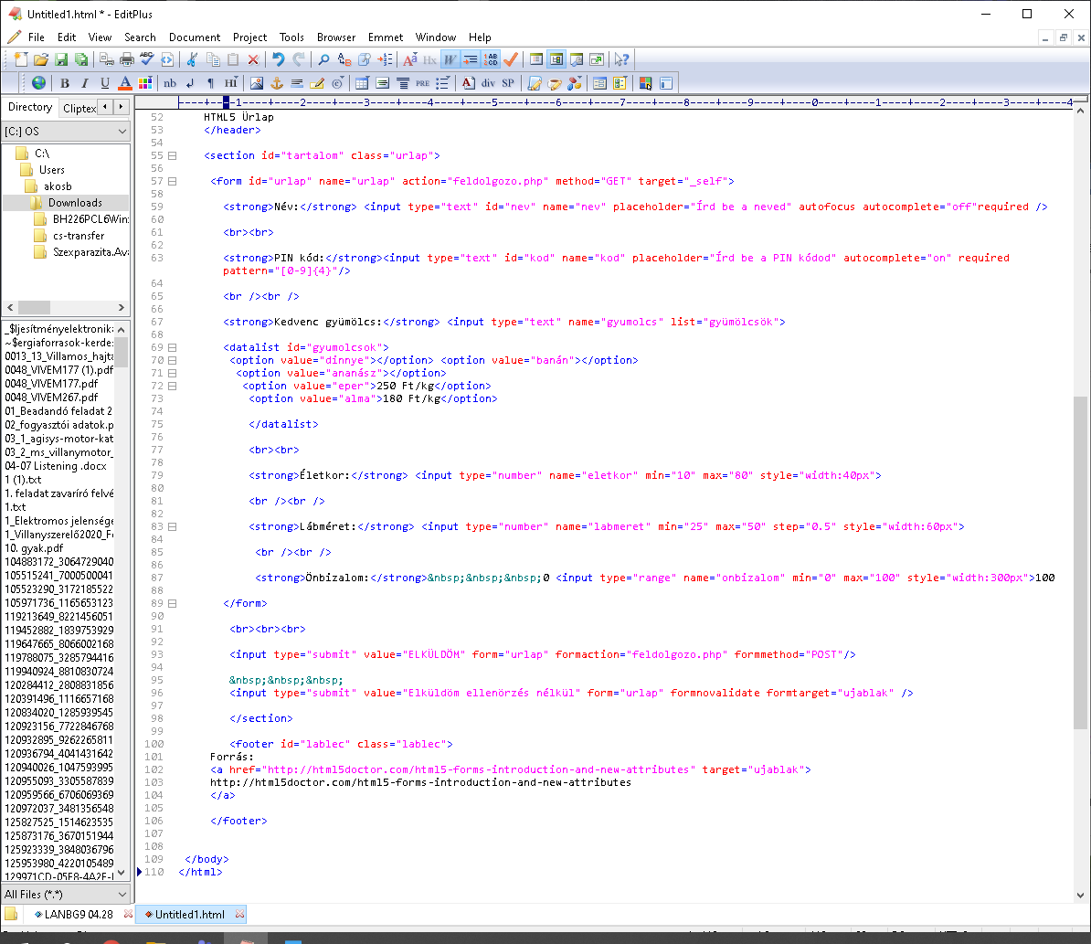

A böngészőbe megjelenő html5 webhely.

